МИНОБРНАУКИ РОССИИ
Федеральное государственное бюджетное образовательное учреждение высшего образования
«ВЛАДИВОСТОКСКИЙ ГОСУДАРСТВЕННЫЙ УНИВЕРСИТЕТ»
(ФГБОУ ВО «ВВГУ»)
ИНСТИТУТ ИНФОРМАЦИОННЫХ ТЕХНОЛОГИЙ И АНАЛИЗА ДАННЫХ
КАФЕДРА ИНФОРМАЦИОННЫХ ТЕХНОЛОГИЙ И СИСТЕМ
ОТЧЕТ
ПО ЛАБОРАТОРНОЙ РАБОТЕ №4
По дисциплине
«Информатика и программирование»
Студент
гр. БИН-25-2 С.А. Головцов
Ассистент
преподавателя М.В. Водяницкий
Владивосток 2025
Задание
Выполнить задания и оформить отчет по стандартам ВВГУ.
Задание 1. Написать программу, которая определяет, как будет вести себя кондиционер. Если температура в помещении 20 градусов и выше, то кондиционер выключается,
если меньше - включается. Температура должна вводится пользователем с консоли.
Пример:
Введите температуру: 18
Кондиционер включен
Задание 2. Год делится на четыре сезона: зима, весна, лето и осень. Написать программу, которая запрашивает у пользователя номер месяца и выводит к какому сезону
этот месяц относится.
Пример:
Введите номер месяца: 4
Это весна
Задание 3. Считается, что один год, прожитый собакой, эквивалентен семи человеческим годам. При этом зачастую не учитывается, что собаки становятся абсолютно взрослыми уже к двум годам. Таким образом, многие предпочитают каждый из первых двух лет жизни собаки приравнивать к 10.5 годам человеческой жизни, а все последующие
к 4.
Написать программу, которая будет переводить собачий возраст в человеческий. Программа должна корректно обрабатывать входные данные и выводить соответствующие
сообщения об ошибках:
- Если вводится не число
- Если вводится число меньше 1 - Если вводится число большее 22
Пример:
Введите возраст собаки (в годах): 5
Возраст собаки в человеческих годах: 33.0
Пример:
Введите возраст собаки (в годах): 0
Ошибка: возраст должен быть не меньше 1
Задание 4. Число делиться на 6 только в случае соблюдения двух условий:
- Последняя цифра четная
- Сумма всех цифр делиться на 3
Написать программу, которая выведет делиться ли введенное число на 6 или нет.
Задание 5. Написать программу, которая будет проверять пароль на надежность.
Пароль считается надежным, если его длина не менее 8 символов и если он содержит:
- Заглавные буквы латиницы
- Строчные буквы латиницы
- Числа
- Специальные знаки
В случае, если пароль не проходит по одному из условий, необходимо сообщить
пользователю каким именно условиям он не удовлетворяет.
Пример:
Введите пароль: qwerty
Пароль ненадежный: отсутствуют заглавные буквы, числа и специальные символы
Задание 6. Написать программу, которая определяет, является ли введенный пользователем год високосным. Год считается високосным, если он делится на 4, но не делится
на 100, либо если он делится на 400.
Пример:
Введите год: 2024
2024 - високосный год
Задание 7. Написать программу, которая запрашивает у пользователя три числа и выводит на экран наименьшее из них. При решении нельзя использовать встроенные
функции min() и max().
Пример:
Введите три числа: 8 3 5
Наименьшее число: 3
Задание 8. В магазине проводится акция. Акция работает по следующим правилам:
- Сумма < 1000 => скидка - 0%
- Сумма < 5000 => скидка - 5%
- Сумма < 10000 => скидка - 10%
- Сумма > 10000 => скидка - 15%
Напишите программу, которая запрашивает сумму покупки и выводит размер скидки и итоговую сумму к оплате.
Пример:
Введите сумму покупки: 7500
Ваша скидка: 10К оплате : 6750.0
Задание 9. Написать программу, которая определяет время суток по введенному
часу (целое число от 0 до 23).
- С 0 до 5 часов - ночь
- С 6 до 11 часов - утро
- С 12 до 17 часов - день - С 18 до 23 часов - вечер
Пример:
Введите час (0–23): 20
Сейчас вечер
Задание 10. Написать программу, которая определяет, является ли введенное число
простым. Число называется простым, если оно больше 1 и делится только на 1 и само себя. Программа должна корректно обрабатывать некорректный ввод и выводить
соответствующие сообщения об ошибках.
Пример:
Введите число: 17
17 - простое число

Содержание
1 Выполнение работы 2
1.1 Задание 1 2
1.2 Задание 2 3
1.3 Задание 3 3
1.4 Задание 4 4
1.5 Задание 5 4
1.6 Задание 6 5
1.7 Задание 7 6
1.8 Задание 8 6
1.9 Задание 9 7
1.10 Задание 10 8

Выполнение работы

Задание 1
Объявляется функция с именем air conditioner без параметров, функция input выводит текстовое приглашение и ожидает ввод от пользователя. Введенная строка преобразуется в вещественное число с помощью float, полученное числовое значение присваивается переменной temp. Выполняется сравнение значения глобальной переменной temp с числом 20, оператор >= провеляет, является ли температура больше или равной 20. При истинности условия выполняется первый блок кода с сообщением о выключении, при ложности условия выполняется альтернативный блок кода с сообщением о включении.
На рисунке 1 представлен код программы.
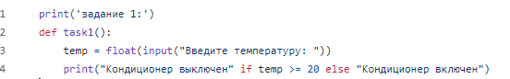
Рисунок 1 – Листинг программы для задания 1

Задание 2
Объявляется функция season с параметром num, num ожидает получить целое число от 1 до 12. Функция input запрашивает ввод номера месяца, int преобразует строку в целое число. Переменная num сохраняет введенное значение. Функция season вызывается с передачей параметра num. Проверяется корректность переданного номера месяца, условие
num < 1 отсекает числа меньше 1, условие num > 12 отсекает числа больше 12. При
нарушении любого условия выводится сообщение об ошибке. Проверяется принадлежность к зимним месяцам: используется список [1, 2, 12] для идентификации зимы; оператор in проверяет вхождение значения в список. Идентично для остальных. Оставшиеся месяцы (сентябрь, октябрь, ноябрь) классифицируются как осенние. На рисунке 2 представлен код программы.
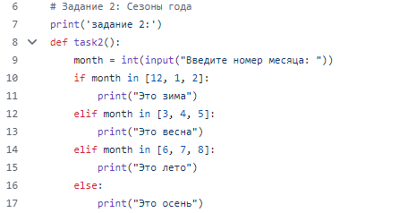
Рисунок 2 – Листинг программы для задания 2

Задание 3
Объявляется функция без параметров: def dog to human age: Запрашиваем возраст собаки у пользователя. Далее обрабатываем значение - возраст не может быть меньше 1 и больше 22, при нарушении выводится ошибка и функция завершается. Далее конвертируем начальное значение в человеческий эквивалент следующим образом: если возраст собаки 2 и более, то выводим (10.5*возраст) собаки, в ином случае (4.5*(возраст собаки-2)). На
рисунке 3 представлен код программы. Задание 4
Сперва просим пользователя ввести интересующее его число, далее записываем в переменную num. Затем проверим число на четность. После проверяем делится ли сумма цифр числа на 3 без остатка. В случае соблюдения всех условий, выводим в консоль число делится на 6, в ином случае - не делится. На рисунке 4 представлен код решения.
На рисунке 4 представлен код решения.
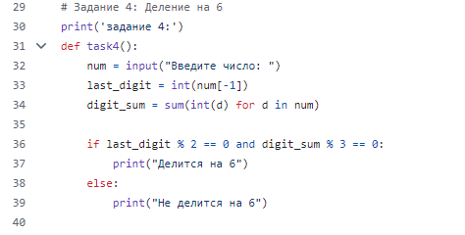
Рисунок 4 – Листинг программы для задания 4

Задание 5
Запрашиваем ввод пароля от пользователя и записываем в переменную password. Создаем словарь с условиями проверки пароля: Пароль не менее 8 символов; наличие заглавных букв латиницы (any() возвращает True, если хотя бы один символ удовлетворяет условию, c.isupper() проверяет, является ли символ заглавной буквой); наличие строчных букв латиницы; наличие цифр (c.isdigit() проверяет, является ли символ цифрой); проверка наличия специальных символов (not c.isalnum() проверяет, НЕ является ли символ буквой или цифрой). Проверяем каждое условие с помощью цикла (items() возвращает пары (ключ, значение) из словаря). Если хотя бы одно условие не выполнено, общий результат становится False – пароль ненадежный. На рисунке 5 представлен код программы.
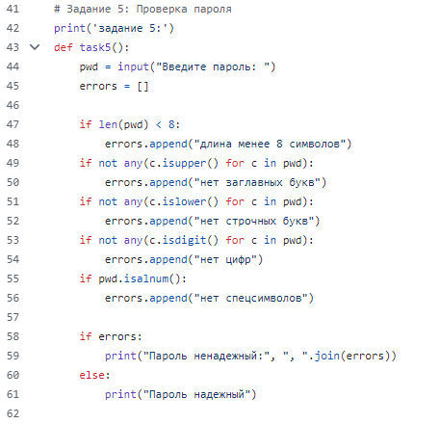
Рисунок 5 – Листинг программы для задания 5

Задание 6
Год является високосным, если делится на 4 без остатка и не делится на 100 или делится на 400. Проверяем делимость. Оператор and выполняется первым, or выполняется
вторым. На рисунке 6 представлен код программы.
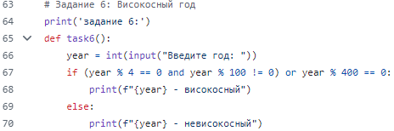
8
Рисунок 6 – Листинг программы для задания 6

Задание 7
Сперва запрашиваем три числа у пользователя. Далее ищем минимальные значения через условные операторы. Первая проверка: Проверяет, является ли a меньше или равным b И a меньше или равным c. Если оба условия истинны, a - наименьшее число. Вторая проверка: Выполняется, если первое условие ложно. Проверяет, является ли b меньше или равным a И b меньше или равным c. Если истинно, b - наименьшее число. Третий
случай: else: Срабатывает, если оба предыдущих условия ложны. Значит, c - наименьшее число Найденное наименьшее число выводится с использованием f-строки. На рисунке 7
представлен код программы.
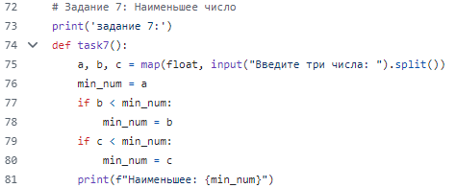
Рисунок 7 – Листинг программы для задания 7

Задание 8
Получаем исходную сумму покупки от пользователя для дальнейших расчетов. преобразует введенную строку в число с плавающей точкой. Размер скидки зависит от суммы покупки: сумма до 1000р. скидка 0 процентов, сумма от 1000 до 5000 рублей
включительно, скидка: 5 процентов, сумма от 5001 до 10000 рублей включительно, скидка: 10 процентов; сумма свыше 10000 рублей, скидка: 15 процентов. Затем по формуле рассчитывается и выводится итоговая сумма к оплате с учетом скидки. На рисунке 8
представлен код программы.
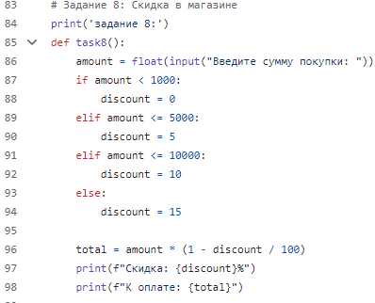
Рисунок 8 – Листинг программы для задания 8

Задание 9
Создаем функцию time с одним параметром num, параметр num представляет час суток (0-23). После проверяем валидность входных данных: 0 > num < 23; часы не могут быть отрицательными/ в сутках не более 23 часов. При невалидном вводе выводится сообщение об ошибке. Если данные коректны, то проверяется принадлежность к времени суток с помощью оператора in и заранее определенных списков с часами каждого из
времени суток. На рисунке 9 представлен код программы.
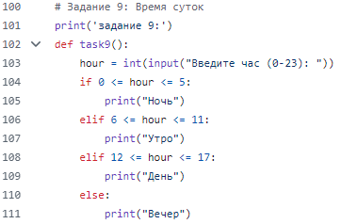
Рисунок 9 – Листинг программы для задания 9

Задание 10
Получаем число от пользователя с помощью input(), int() преобразовывает строку в целое число. При вводе нечисловых данных выводим ошибку. Проводим проверки: простое число должно быть больше 1; число 2; число делится на 2 без остатка. Проверяем нечетные числа: число простое до тех пор, пока не найден делитель. Устанавливаем флаг lit = False и выходим из цикла. Обработка ошибок: ValueError - некорректный ввод (буквы, символы), Exception - любые другие непредвиденные ошибки. На рисунке 10 представлен код программы.
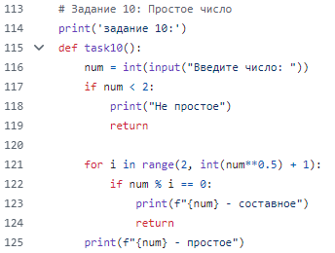
Рисунок 10 – Листинг программы для задания 10

Спасибо за внимание!


